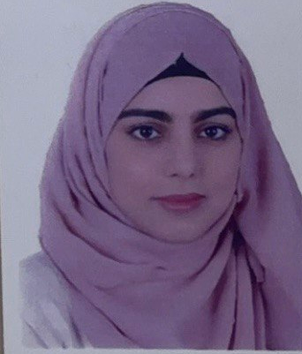 | - الاسم : ايلاف محمود صالح  - اللقب العلمي: مدرس مساعد  - البريد الالكتروني: elaf.m.salih@almamonuc.edu.iq  - موبايل:077********  - الجنسية : عراقية  - مكان العمل: كلية المأمون الجامعة

- التعليم /المؤهلات الدراسية | ماجستير هندسة الكيمياوية
- الخبرة | التدريس الجامعي والاشراف على مشاريع التخرج وشغل اداري وشغل يخص اللجان العلمية الامتحانية و الغيابات
- البحوث/الكتب | - دراسة تنفيذية لسخان مياه شمسي معزز جديد  - دراسة لإعادة تدوير زيت المحرك المستعمل
- روابط المواقع البحثية العالمية | - https://doi.org/10.1016/j.est.2024.111403  - https://www.ijmsat.com/archives/ijmsat-volume-3-issue-1
- اللغات | العربية والانكليزية

- Name: Alaa Kadhum Shwayyea
- The scientific title: Assistant teacher
- E-mail: alaa.k.shwayya@almamonuc.edu.iq
- Mobile: 07728160327
- Nationality: Iraqi
- Place of work: Al-Ma'moon University College
M.Sc Chemical Engineer | - Educational Qualifications
University teaching, supervision of graduation projects, administrative work, and work related to scientific and examination committees and absences. | - Experiences
- An Implementation Study on a Novel Enhanced Solar Water Heater  - An investigation to the recycling of used engine oil | - Research/books
- https://doi.org/10.1016/j.est.2024.111403  - https://www.ijmsat.com/archives/ijmsat-volume-3-issue-1 | - International research websites
Arabic, English | - Languages

